【石油观察家】中国盐穴储气库建设关键技术及挑战
文|杨海军 中国石油西气东输管道公司储气库项目部

摘要：中国盐穴储气库的建设历程划分为技术研究与探索、技术消化与形成、技术成熟与发展3个阶段，在建设过程中形成了老腔改造、腔体气密封测试、光纤测试油水界面以及高效注气排卤等多项特色技术。为保证盐穴储气库的安全稳定运行，提出了一套在注采运行过程中监测井口温度压力、地面沉降、腔体形态、井筒完整性在内的体系及方法。指出中国盐穴储气库建设存在造腔速度慢、老腔改造难、适建库址少等问题，现有工艺技术尚不能完全满足中国层状盐层地质条件下盐穴储气库建设的需要。针对盐穴储气库建设过程中面临的技术挑战，提出了相应的攻关研究内容，为中国盐穴储气库的技术发展指明了方向。（图2）

盐穴储气库采用溶盐采矿的方式在地下盐层或盐丘中开采盐岩形成的地下洞穴中储存天然气，具有注采灵活、单井吞吐量大、储气无泄漏、工作气量比例高等优点，非常适合用于储气调峰。自2001 年将西气东输管道工程金坛储气库作为中国首个盐穴储气库建库目标以来，中国盐穴储气库的建设至今已有15 年历史，经历了从无到有、从技术探索到成熟的建设历程。在引进、吸收国外相关技术的基础上，通过自主攻关，目前中国已初步形成一套具有自身特色的盐穴储气库建设与运行技术。

1 建设历程
（1）2001-2005年，技术研究与探索阶段。随着西气东输管道工程的建设与运营，中国盐穴储气库工程的建设拉开序幕。该阶段以国内研究单位为主体，与国外公司联合开展技术研究与攻关，针对重大技术难点问题开展专题研究，同时引进、吸收国外技术，完成了金坛储气库可行性研究和初步设计，为工程建设奠定了理论基础。
（2）2006-2010年，技术消化与形成阶段。基于西气东输金坛储气库的初步设计方案，金资1井于2006年开展造腔技术先导试验，中国盐穴储气库的工程建设正式付诸实施。该阶段引进与消化吸收国外造腔技术、声呐检测技术、不压井取排卤管柱等盐穴储气库建设技术，并改进、应用了多项油气田勘探开发技术。2010 年12 月，西气东输金坛储气库第一口井金资1 井注气投产，标志中国盐穴储气库建设技术基本形成。
（3）2010-2015 年，技术成熟与发展阶段。在金坛储气库建设的基础上，开始在云应、淮安、平顶山、楚州等地开展盐穴储气库的建设工作，建设规模不断扩大，表明中国盐穴储气库建设开启了新的里程。通过10 多年的建设实践，克服了中国建库地质条件差、卤水消化慢等困难，通过不断改进和创新，形成了勘探、钻井、设计、造腔、运行及监测一整套盐穴储气库建库技术，并研发了具有自主知识产权的一系列新技术和新装备，中国盐穴储气库建库技术已基本成熟，其中老腔改造、盐腔修补及光纤监测等技术达到国际先进水平。

2 主要技术成果
2.1 老腔改建储气库成套技术
中国盐化企业采卤过程中形成大量老腔，如果能对这些老腔进行筛选评价，并按储气库标准改造成库，将大大加快中国盐穴储气库投产进度，并节约投资。金坛储气库建设初期，为了加快储气库建设，尽快在西气东输管道运行中发挥调峰和应急作用，尝试利用中盐采卤过程中形成的老腔改建储气库。2003 年开始进行筛选、检测、评价及改造等工作，2007 年改造8900×10⁴ m³，调峰气量5000×10⁴ m³。由此，形成了老腔筛选、声纳检测、腔体稳定性及密封性评价、井筒改造、注采完井、MIT 测试及注气排卤等配套技术，为之后老腔的利用做好了技术储备。
2.2 造腔工艺技术
中国盐穴储气库造腔技术虽然起步较晚，但是水溶法采盐工业发展历史悠久。采盐与造腔虽然目的不同，但在工程技术方面具有相同之处，综合中国盐矿采盐工艺，目前中国掌握的造腔工艺包括：无油垫单井单管造腔、有油垫单井单管造腔、双井水平对流造腔、双井单腔加油垫造腔及单井双管加油垫造腔。
前3 种造腔方法具有腔体形状不易控制、声呐测腔困难等缺陷；双井单腔加油垫造腔方法虽然排量大、腔体形状可控制，但排卤浓度低、需钻2 口井、硬件投资高。因此，目前国际上普遍采用的造腔工艺技术是单井双管加油垫造腔，即钻一口单井，在生产套管固井后，下入内外两层造腔管柱，循环造腔。该工艺具有操作相对简单、腔体形状易控制、盐岩使用充分、声呐测腔方便的优点。
中国采用的是直井双管加油垫造腔法，是在引进消化国外技术的基础上进行了改进和再创新。自2006 年以来，西气东输管道工程已经累计造腔超过850×10⁴ m³，22个盐腔投产，26个盐腔正在建设中，造腔成功率达到100％。同时，在淮安储气库开展了10 m厚夹层溶蚀的先导性试验，在云应储气库开展了双井单腔造腔先导性试验，均获得成功。
2.3 多项特色技术
2.3.1 腔体气密封检测
盐穴储气库腔体密封检测在中国尚无先例，在国外也没有统一的方法和检测标准。目前，国外在腔体试压方面主要是向生产套管中注入柴油，通过检测油水界面是否移动来判断盐腔的密封性。基于上述方法，并充分考虑中国盐层及井腔的实际情况，西气东输金坛储气库对盐腔气密封检测方法进行了改进和创新：向生产套管中注入氮气至指定深度，定时测量气液界面深度及记录井口压力，并依据上述数据计算井筒内的气体漏失率，从而判断盐腔的密封性是否达标。采用氮气测试腔体密封性的技术具有现场操作性强、试压费用低、评价结果准确等特点。
2.3.2 造腔油水界面监测
国外造腔过程中油水界面的监测主要采用中子法，测量精度高，但单次测量的费用也较高。由于中国主要是在层状盐岩中造腔，需要精细控制油水界面，监测的频率比国外要高，因而致使采用中子法监测的成本很高。西气东输金坛储气库造腔过程中采用地面观察法、电阻率与中子法相结合的方式进行垫层的监测，但是成本仍然较高，且稳定性差，不能完全满足油水界面监控的需要。
基于此，西气东输金坛储气库研发了采用光纤实时连续测量油水界面的技术：将包含电缆和光纤的外铠固定在造腔外管上，并随之一起下入井筒中；在井口通过电缆可以对井筒中外铠周围的柴油或卤水加热，而光纤则可以将不同深度上液体的温度上传至井口温度测试仪；由于柴油和卤水的导热性不同，在相同的加热条件下，二者的温度变化也不同，因而致使油水界面上下的温度差异较明显，温度产生明显差异的深度就是油水界面深度。该技术成本低、可靠性好，已成功应用于数口造腔井，并长时间保持良好的工作状态，界面深度误差小于0.5 m。
2.3.3 高效注气排卤
国外盐穴储气库注采井通常采用339.7 mm 的井身结构，既加大了造腔的卤水排量，加快造腔速度，又增大了注气排卤管柱直径，提高注气排卤的速度。而中国造腔过程受到排出卤水浓度必须符合盐化企业要求的限制，大直径井身结构不仅不能提高造腔速度，而且会导致钻井工艺复杂、钻井成本增加，因此中国均采用生产套管244.5 mm 的井身结构。
注气排卤完井的常规方法是注气管柱、排卤管柱分别选用177.8 mm、114.3 mm 的油管，注气排卤完毕后带压起出114.3 mm 排卤管柱，导致注气排卤速度慢，如体积20×10⁴m³ 的腔体排卤时间超过4个月，且排卤期间排卤管柱易堵塞。经过多年研究与实践，金坛储气库拟采取简化的注气排卤完井管柱，即取消114.3 mm 的排卤管柱，直接通过244.5 mm 油管注气、177.8 mm 油管采卤。177.8 mm 油管下部安装有丢手，注气排卤完毕，将丢手以下的油管直接丢落于腔体内，丢手以上的油管作为注采管柱（图1）。
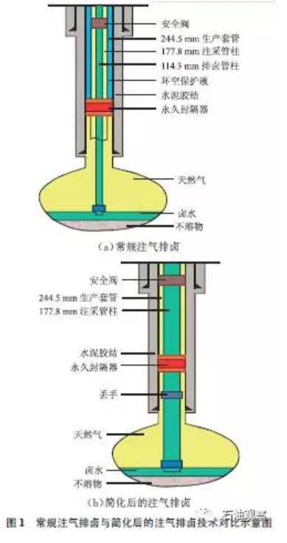
与常规注气排卤尺寸相比，简化后的注气排卤工艺的注气和排卤管柱尺寸均增大，既可以提高排卤速度，又可以解决排卤管柱的堵塞问题。同时，由于取消了带压起114.3 mm 的排卤管柱作业，降低了管柱投资和作业成本。
2.3.4 连续油管排卤
盐穴储气库在注气排卤过程中，由于排卤管柱不能下入腔体的最深处，因此在完成注气排卤后，在腔体的底部留有超过1×10⁴ m³ 的卤水，由于腔体和管柱直径大小不等，使得腔体有效体积造成浪费。为了在注气排卤后最大限度地排出剩余卤水，在完成注气排卤后，再利用连续油管插入腔体底部，抽出剩余卤水，提高腔体利用率。使用76.2 mm 连续油管，在15 MPa井口压力的情况下，每小时可排出卤水50～60 m³，既可以排出腔内残余卤水，又可以避免常规注气排卤因气液界面低于排卤管柱而产生井喷事故，安全高效。
2.3.5 天然气回溶腔体修复
在造腔过程中，由于地质、工艺或人为因素导致腔体局部未达到设计要求，特别是接近腔底位置，可以采用回溶技术在注气排卤阶段进行修补。回溶过程中改用天然气作为阻溶剂，不仅易回收、成本低，且对环境基本无污染。西气东输金坛储气库以库区内的一口井进行天然气阻溶回溶试验，专门开发了回溶造腔模拟软件。在回溶试验前先进行模拟分析，防止出现超溶问题。此外，在回溶试验过程中研发了实时监测气液界面仪器，预防腔顶破坏。试验结束后，腔体体积增加了1.4×10⁴ m³，取得了显著效果。
2.3.6 夹层处理
中国盐穴储气库造腔层段夹层发育，其厚度几十厘米至十几米不等，因此夹层处理工艺对造腔过程具有重大影响。夹层溶蚀效果的好坏直接决定腔体的形状，如果夹层未被溶蚀，会在夹层上部形成二次造腔，造成盐层段体积损失。夹层类型不同，造腔过程中所采取的应对措施也不相同。针对薄夹层，主要考虑腔顶油垫厚度不能太大，油水界面、造腔管柱距薄夹层必须有一定距离。针对厚夹层，当夹层中含有大量裂缝且被盐岩填充时，主要采用使夹层自然垮塌的方法。首先在夹层下部建造足够大的腔体，然后上提造腔管柱和油水界面在夹层上部造腔，当夹层裂缝内填充的盐岩被溶解时，夹层就会在重力的作用下发生垮塌。
2.4 盐穴储气库运行监测技术
2.4.1 温度、压力、流量的监测
单井温度、压力、流量的监测对于保证盐穴储气库正常运行、及时发现运行过程中存在的问题具有重要作用。每天记录井口温度、压力及流量计流量可用于单井盘库计算，通过监测套压可以判断井筒的完整性，而停井期间的井口压力监测则可用于判断盐穴是否发生漏气。
2.4.2 地面沉降监测
在注采运行过程中，为了防止腔体可能产生地面沉降而对地面建筑物造成损害，西气东输金坛储气库每年对库区内10 多个监测点的累计沉降值和沉降速率进行监测，监测时间已超过10 年。结果表明：金坛储气库中西部和北部地区沉降量较大，但仍在正常水平以内，且沉降速率无增大趋势，不会对地面建筑物及设施造成影响。
2.4.3 腔体带压监测
在盐穴储气库注采运行间歇期，对储存有天然气的带压腔体进行声呐测腔，可以直观识别腔体的垮塌、蠕变现象。基于测腔结果，通过对腔体做稳定性评价分析，重新调整注采方案，以确保腔体安全平稳运行。每个腔体每5 年带压监测一次声呐，西气东输金坛储气库已实施2 次声呐带压测腔作业，共测腔4个。结果表明：腔体蠕变正常，但局部有垮塌现象。
2.4.4 井筒泄漏监测
利用新型光纤测井技术，将光纤固定在管柱外侧，并下入腔体中，通过测量腔体和井筒内的温度分布情况，判别井筒和固井水泥环是否发生泄漏。目前，西气东输金坛储气库研发了相关仪器，并进行了总装测试，准备开展现场工程试验。采用该技术，可以根据储气库实际运行情况，按照现场需求监测井筒的泄漏情况。
2.4.5 腔体泄漏监测
向盐穴内注入可微量检测、地层中不含、成本较低且安全环保的气体示踪剂，然后在井筒、库区范围内采样进行化验分析。利用气相色谱仪检测样品中的烃类组分及示踪剂含量，判断盐穴存储的天然气是否泄漏，进而分析储气库盐穴地区地层的完整性。
2.4.6 腔体垮塌及裂缝监测
西气东输管道工程与东方物探合作，利用微地震技术实时监测腔体垮塌和壁面裂缝情况，已在金坛储气库某井区附近开展了现场测试，效果良好。

3 技术挑战与应对措施
3.1 建设进度有待加快
2000 年以来，以西气东输管道工程建成投产为标志，中国天然气的消费规模迅速增长，由2000 年的245×10⁸m³ 增至2014 年的1830×10⁸ m³，年均增长达15.44％。经测算，2020 年中国天然气消费量可达4000×10⁸ m³，显示了强劲的天然气消费需求。
“十三五”期间，中国规划在环渤海、东北、长三角、西南及中南5 大区域建设储气库群，2020 年形成有效工作气量超过200×10⁸m³。但目前全国已建成地下储气库只有25 座，2014 年调峰量仅为30×10⁸m³，与2020 年目标工作气量尚有较大差距。因此，加快储气库建设是当前储气库工程建设的最大挑战。
为了加快盐穴储气库的建设进度，从工程建设方面应当采取以下应对措施：①充分利用盐矿现有老腔。中国盐矿大规模开采已有50 多年历史，在开采过程中形成了大量老腔，据不完全统计，仅在已选中的盐穴储气库建库区域以内就有老腔300 多口，体积超过3000×10⁴m³，可形成库容40×10⁸m³～50×10⁸m³。如果这部分老腔得以充分利用，对于加快盐穴储气库建设具有非常重要的意义。②加快造腔新技术的应用。采用高效的排卤新工艺，提高建设速度；在厚度超过600 m 的盐层，采用双井叠加造腔的方式，可以提高造腔速度；采用双井单腔造腔工艺技术，既可以加快造腔速度，又可以加快注气排卤的速度；开展大直径井身结构的利用，可以提高造腔和注气排卤的速度。③建立畅通的卤水消化渠道。由于中国造腔速度受到卤水消化渠道的限制，因此，建库选址应当靠近沿海地区，建立造腔使用的淡水和排出卤水的渠道，以期最大程度地加快储气库建设速度。
3.2 建设过程中不断出现新问题
3.2.1 复杂老腔利用难度大
盐化企业采盐形成的老腔数量多，但由于腔体形态复杂、检测困难，因此利用难度较大，具体原因如下：①对流井形成的老腔，其水平连通腔体的形态无法进行声呐检测；②有的老腔对流段通过人工压裂形成，地层可能已经受到破坏，是否可以利用，尚无成功经验；③有的老腔形状不规则或多个腔体已连通，是否可以利用也无评价标准。
针对上述问题，今后应当加强以下研究：①开展新型的声呐检测设备研究，如人工智能型声呐检测设备或潜艇型的声呐检测设备；②开展复杂老腔稳定性评价研究，制定老腔可利用的评价标准。
3.2.2 腔体容易偏溶
在造腔的过程中经常出现腔体偏溶的情况，即容易造腔，但腔体形状不规则，稳定性较差，两个腔体间距变小，导致造腔体积达不到设计指标。因此，需要积极开展偏溶控制技术研究。
3.2.3 注气排卤管柱易结晶
在盐穴储气库注气排卤过程中，管柱经常出现盐结晶堵塞排卤管柱的情况，严重时导致注气排卤中断，需要重新注入卤水排出已经注入的气体，给工程建设带来较大麻烦。因此，需要开展注气排卤防结晶技术研究，以及改善排卤管柱工艺技术研究。
3.2.4 节流采气管段易冻堵
在盐穴储气库采气初期，由于腔体压力高，需要节流采气，在节流管段易出现冻堵，一旦在站场或管道低压端出现冻堵，将有发生管道破裂爆炸的风险。
3.2.5 注水造腔泵站效率低
盐穴储气库的造腔注水站通常是用相同扬程的多台注水泵对应多口造腔井，当各个井的注水排量要求不同时，需要通过阀门调节排量，因而形成压力损失，降低注水泵工作效率。当金坛储气库25 口井同时造腔时，泵效率仅为29％，因此，有必要开展相应的节能造腔技术研究。
3.2.6 阻溶剂成本高且易污染环境
中国造腔过程中阻溶剂全部使用柴油，成本较高，单井造腔周期内平均至少消耗柴油250m³，且废弃柴油处置困难，易污染环境。如果使用国外氮气阻溶造腔技术，则对环境无影响、价格低廉、易控制，且作业时可以直接排空（图2）。目前，西气东输金坛储气库正在对该技术进行地面设备设计、工程试验工作。
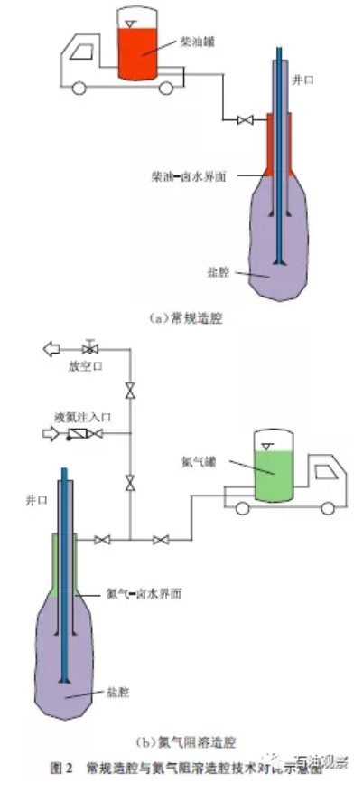
3.3 现有工艺技术不能满足建库需要
中国境内虽然含盐盆地众多，岩盐资源丰富，分布范围广，埋深从几十米到几千米不等，但盐矿普遍表现为以层状为主，具有矿层多、单层薄、夹层多、夹层厚、埋层过浅、埋藏过深等特点，缺乏适合建设盐穴储气库的优质盐矿资源。现有工艺技术不能满足中国层状盐层地质条件下盐穴储气库造腔的需要。为此，需在以下几个方面开展技术攻关：①开展水平多步法造腔研究，解决薄盐层造腔问题；②开展多夹层条件下造腔研究，解决多夹层地质条件造腔；③开展厚隔层条件下造腔技术研究，解决隔层上下两段造腔或隔层垮塌问题；④开展丛式井造腔或小井距布井技术研究，有效利用盐矿资源；⑤开展2000～2500 m 深井造腔技术研究，解决埋藏深盐层的造腔问题。

4 结论
中国盐穴储气库建设技术经历了研究与探索、消化与形成、成熟与发展3 个阶段，现已基本成熟，具备了自主建设盐穴储气库的能力。在盐穴储气库建设实践过程中，中国取得了一系列的技术成果，尤其是在造腔、注气排卤及注采运行方面，形成了氮气气密封测试、光纤测试油水界面、高效注气排卤等一系列特色技术。但仍存在造腔速度慢、老腔改造难、适建库址少等问题，为了探索形成一套更适合中国盐矿地质条件的盐穴储气库建设和运行技术，针对工程建设中面临的技术挑战，尚需深入开展技术攻关。（来源：《油气储运》，2017年07期36）

